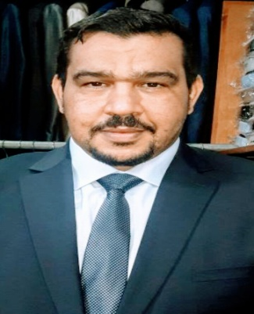***CURRICULUM VITAE***

***ETAT CIVIL :***

* ***Nom et prénom  : DRISS ABDECHCHAFI***
* ***CIN : X 237608***
* ***Situation Familiale : Marier***
* ***Adresse : TLAT Beni Sidel Jabel***
* ***Email :bigboy-122@hotmail.Fr***
* ***TELE : 060015083***

***Ou bien :0667721642***

***ETUDES :***

* ***2000 : électricité de bâtiment ISTA.***
* ***2011 :*** ***Permis de conduire type B.***
* ***2017 :Bac en lettre et sciences humaines.***
* ***2018 :Etudiant en 1éré année en faculté de NADOR en droit en Arabe*** .

***EXPERIENCE PROFESSIONNELE :***

* **2012  : Conducteur avec Sté travaux maritime Nador ste BLG.**
* **2015 : *Superviseurs Sté G4S Maroc (MARSA MAROC Port de Nador).***
* ***2017 :* Conducteur avec l’entreprise Darah travaux à Nador.**
* ***2019 : conducteur de grand taxi.***
* ***2019 : Représentant de l’office national de l’éléctricité.***